Лабораторна робота №3 Частина 2 (№4)

З дисципліни Бази даних та інформаційні системи

Студента групи МІТ-31 Власенко Богдана

Тема: Реалізація REST сервісу для роботи з базою даних.

Метою лабораторної роботи було створення REST сервісу для роботи з базою даних, яка була розроблена у попередніх лабораторних роботах. Сервіс мав підтримувати операції CRUD (створення, читання, оновлення та видалення даних).

Бізнес процес

Бібліотека - це місце, де користувачі можуть брати книги напозичку, а також повертати їх. Основні дії, які відбуваються в системі управління бібліотекою, включають:

- Додавання нових книг до колекції бібліотеки.

- Додавання нових авторів та жанрів.

- Видача книг користувачам та фіксування дати видачі та повернення книг.

- Керування кількістю доступних примірників книг у бібліотеці.

Опис бази даних

База даних "Library" складається з п'яти таблиць, які взаємодіють між собою за допомогою зовнішніх ключів та відображають основні аспекти управління бібліотекою.

1. Таблиця "authors" містить інформацію про авторів книг: унікальний ідентифікатор (author_id) та ім'я автора (author_name).

2. Таблиця "genres" зберігає дані про жанри літератури: унікальний ідентифікатор (genre_id) та назву жанру (genre_name).

3. Таблиця "users" включає дані про користувачів бібліотеки: унікальний ідентифікатор (user_id), ім'я користувача (username), пароль (password), повне ім'я (name) та контактну інформацію (contact_info).

4. Таблиця "books" містить інформацію про книги: унікальний ідентифікатор (book_id), назву книги (title), ідентифікатор автора (author_id) як зовнішній ключ, ідентифікатор жанру (genre_id) також як зовнішній ключ, рейтинг книги (rating) та рік публікації (year_published).

5. Таблиця "loans" відстежує видачу книг користувачам: унікальний ідентифікатор видачі (loan_id), ідентифікатор книги (book_id) як зовнішній ключ, ідентифікатор користувача (user_id) також як зовнішній ключ, дату видачі (date_issued), дату повернення (date_returned) та дату повернення (date_due).

6. Таблиця "copies" відображає кількість доступних примірників кожної книги у бібліотеці: унікальний ідентифікатор копії (copy_id), ідентифікатор книги (book_id) як зовнішній ключ та статус доступності копії (availability).

Ці таблиці дозволяють відстежувати інформацію про книги, авторів, жанри, користувачів та їх взаємовідношення, забезпечуючи цілісність даних та ефективне управління бібліотекою.

Виконання лабораторної роботи:

Сервіс було розроблено з використанням відповідних бібліотек та інструментів для створення RESTful API. Для забезпечення взаємодії з базою даних використовувався механізм ORM.

У процесі розробки сервісу були реалізовані наступні ендпоінти для кожної операції CRUD:

1. CREATE (POST): Ендпоінт для створення нового запису в базі даних.
2. READ (GET): Ендпоінт для отримання інформації з бази даних.
3. UPDATE (PUT): Ендпоінт для оновлення інформації вже існуючого запису в базі даних.
4. DELETE (DELETE): Ендпоінт для видалення запису з бази даних.

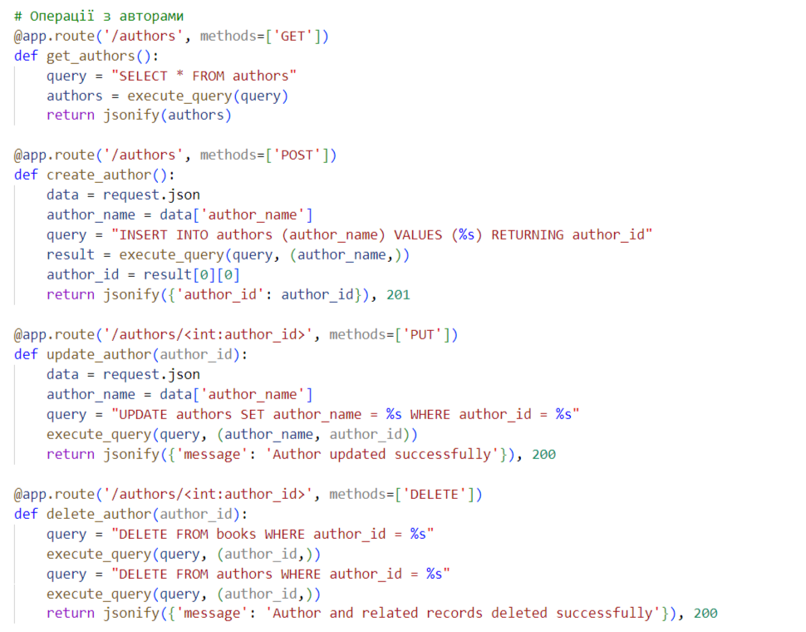

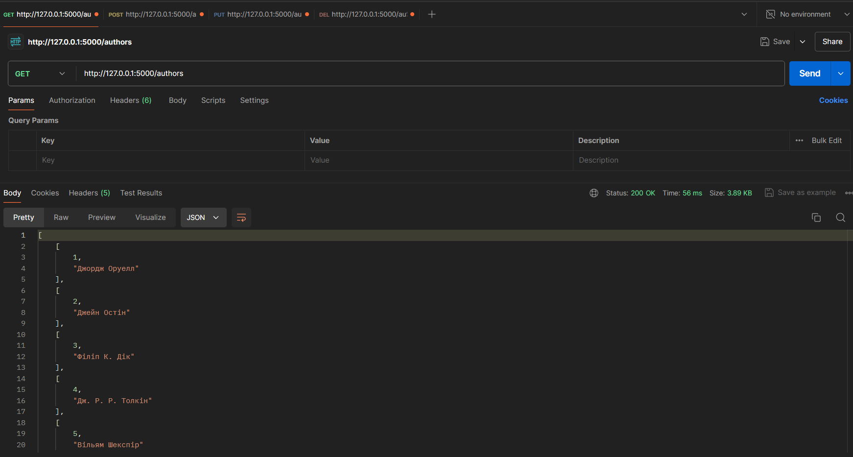

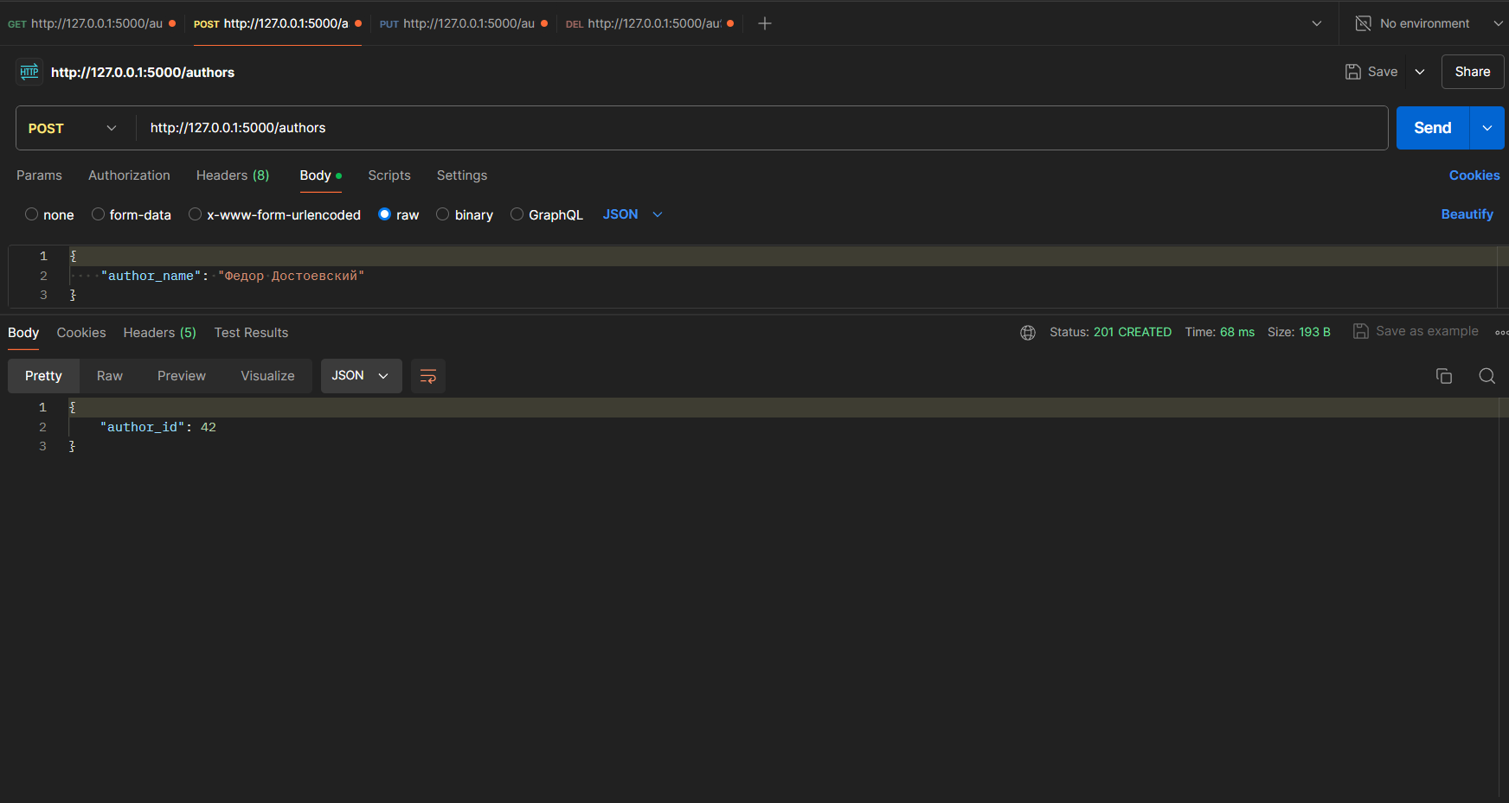

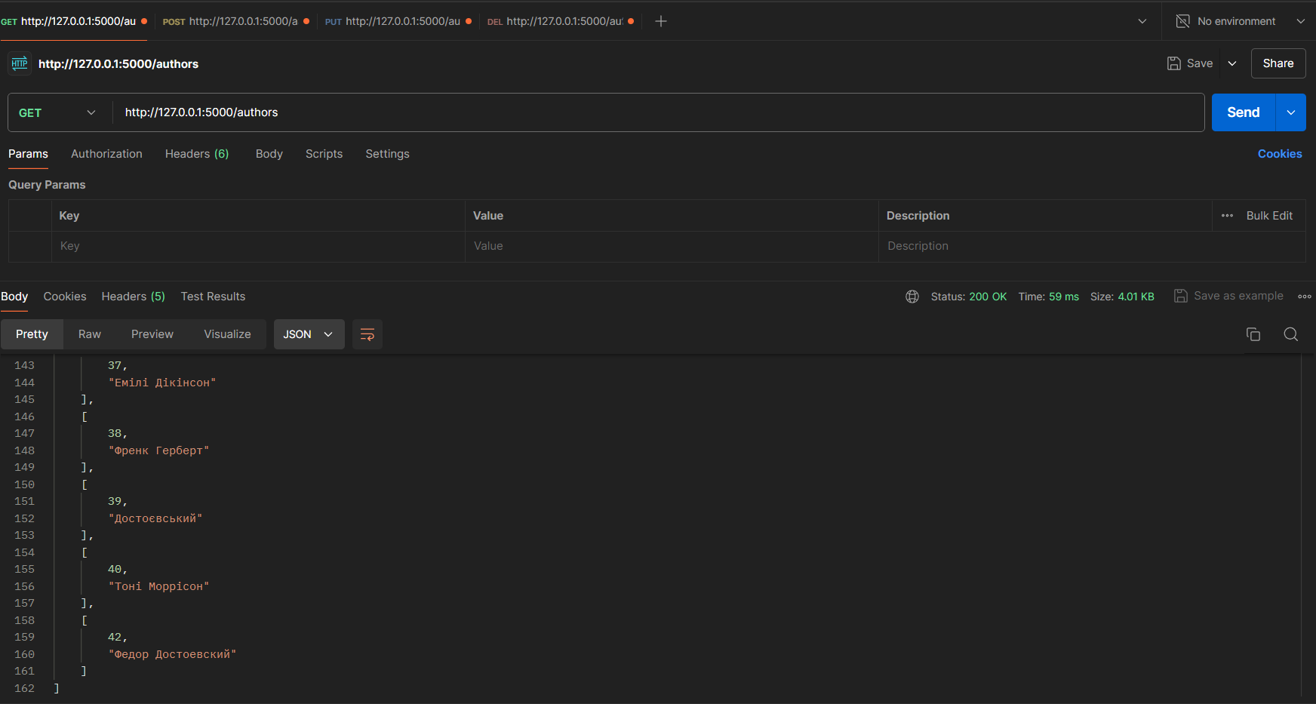





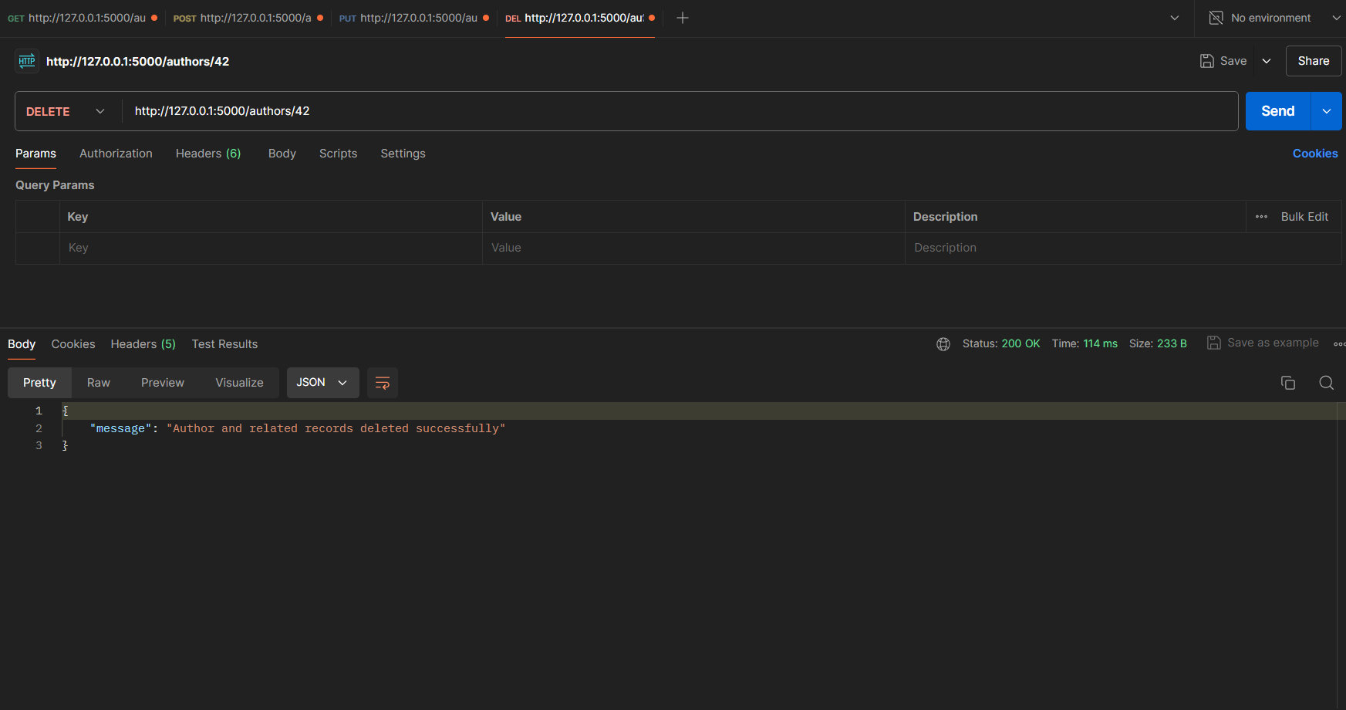

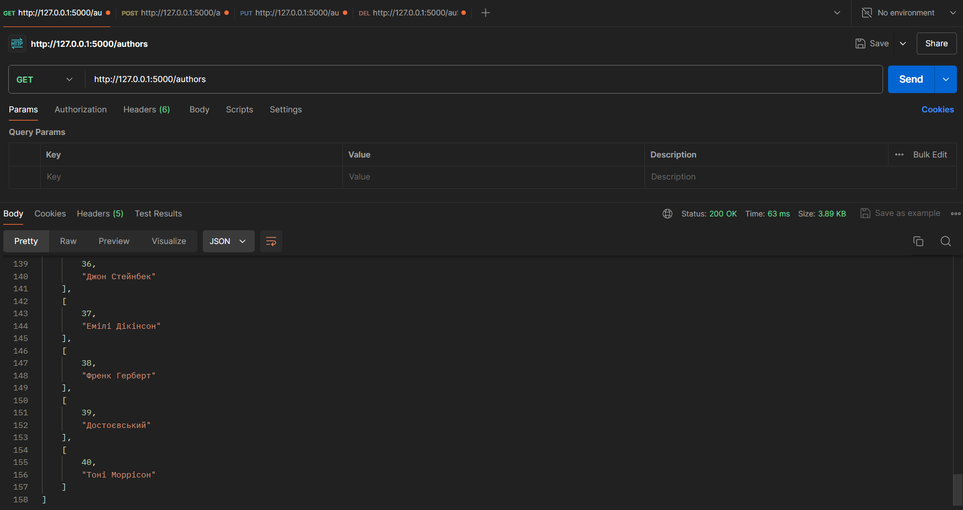

Висновки:

Лабораторна робота була успішно виконана. Було розроблено REST сервіс, який надає можливість взаємодії з базою даних через стандартні HTTP-запити. Інструкція з використання сервісу допоможе користувачам швидко ознайомитися з можливостями API та почати використовувати його у своїх проектах.

Додатки:

1. Library dbdiagram.io.pdf - діаграма бази даних з сайту dbdiagram.io

2. Tables.sql - .sql файл з основними командами, що були використані для створення і заповнення таблиць

3. Pre.sql - .sql файл з базовими командами, що були використані для створення користувачів

4. CommandPromptOutput.txt - вивід основного під час процесу роботи в терміналі

5. Requests.sql - .sql файл з 100 SQL запитами до бази даних Library

6. Req.sql - .sql файл з 20 SQL запитами до бази даних Library

7. Crud-Func.sql - .sql файл з CRUD функціями для роботи з базою даних Library

8. Func.sql - .sql файл з CRDU функціями з використанням процедур, функцій та тригерів

9. Інструкція по CRUD операціях.txt – документ інструкція по CRUD операціях

10. app.py - основний файл REST сервісу

11. .flaskenv - файл конфігурації для Flask

12. requirements.txt - файл з переліком залежностей

13. Інструкція по REST сервісу.txt - документ інструкція по використанню REST сервісу